 | Министерство науки и высшего образования Российской Федерации  Калужский филиал  федерального государственного бюджетного  образовательного учреждения высшего образования  «Московский государственный технический университет имени Н.Э. Баумана (национальный исследовательский университет)»  (КФ МГТУ им. Н.Э. Баумана)
ФАКУЛЬТЕТ _ИУК «Информатика и управление»______________
КАФЕДРА __ИУК5 «Системы обработки информации»__________

ЛАБОРАТОРНАЯ РАБОТА № 2

«Справочники»

ДИСЦИПЛИНА: «Архитектура автоматизированных систем обработки информации и управления»

Выполнил: студент гр. ИУК5-42Б |  | _________________ ( Ли Р. В. )  (Подпись) (Ф.И.О.)
Проверил: |  | _________________ ( Тимченко Д.К. )  (Подпись) (Ф.И.О.)
Дата сдачи (защиты):
Результаты сдачи (защиты):
- Балльная оценка:
- Оценка:

Калуга, 2024
Тема:
Справочники.
Цель:
Ознакомиться с константами, справочниками, способами их создания, расположением элементов на формах справочников. Изучить свойства указанных объектов. Научиться создавать константы и справочники в конфигурации.

Практическая часть:
Справочники:
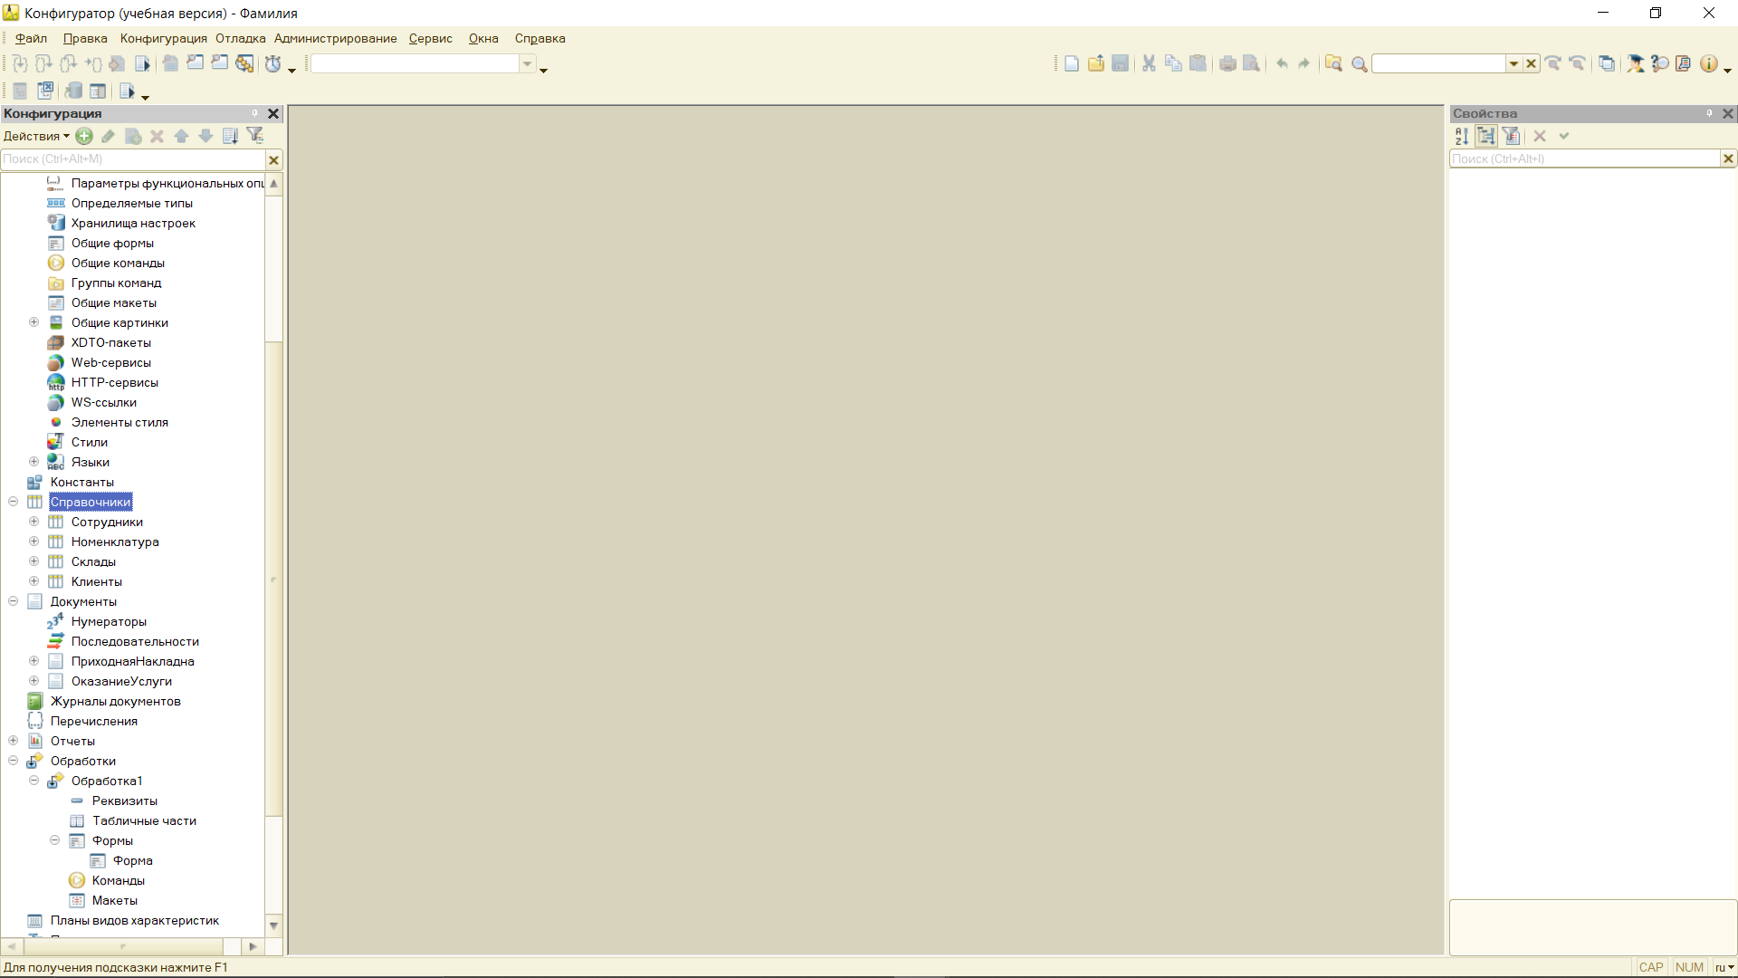
Справочник с табличной частью:
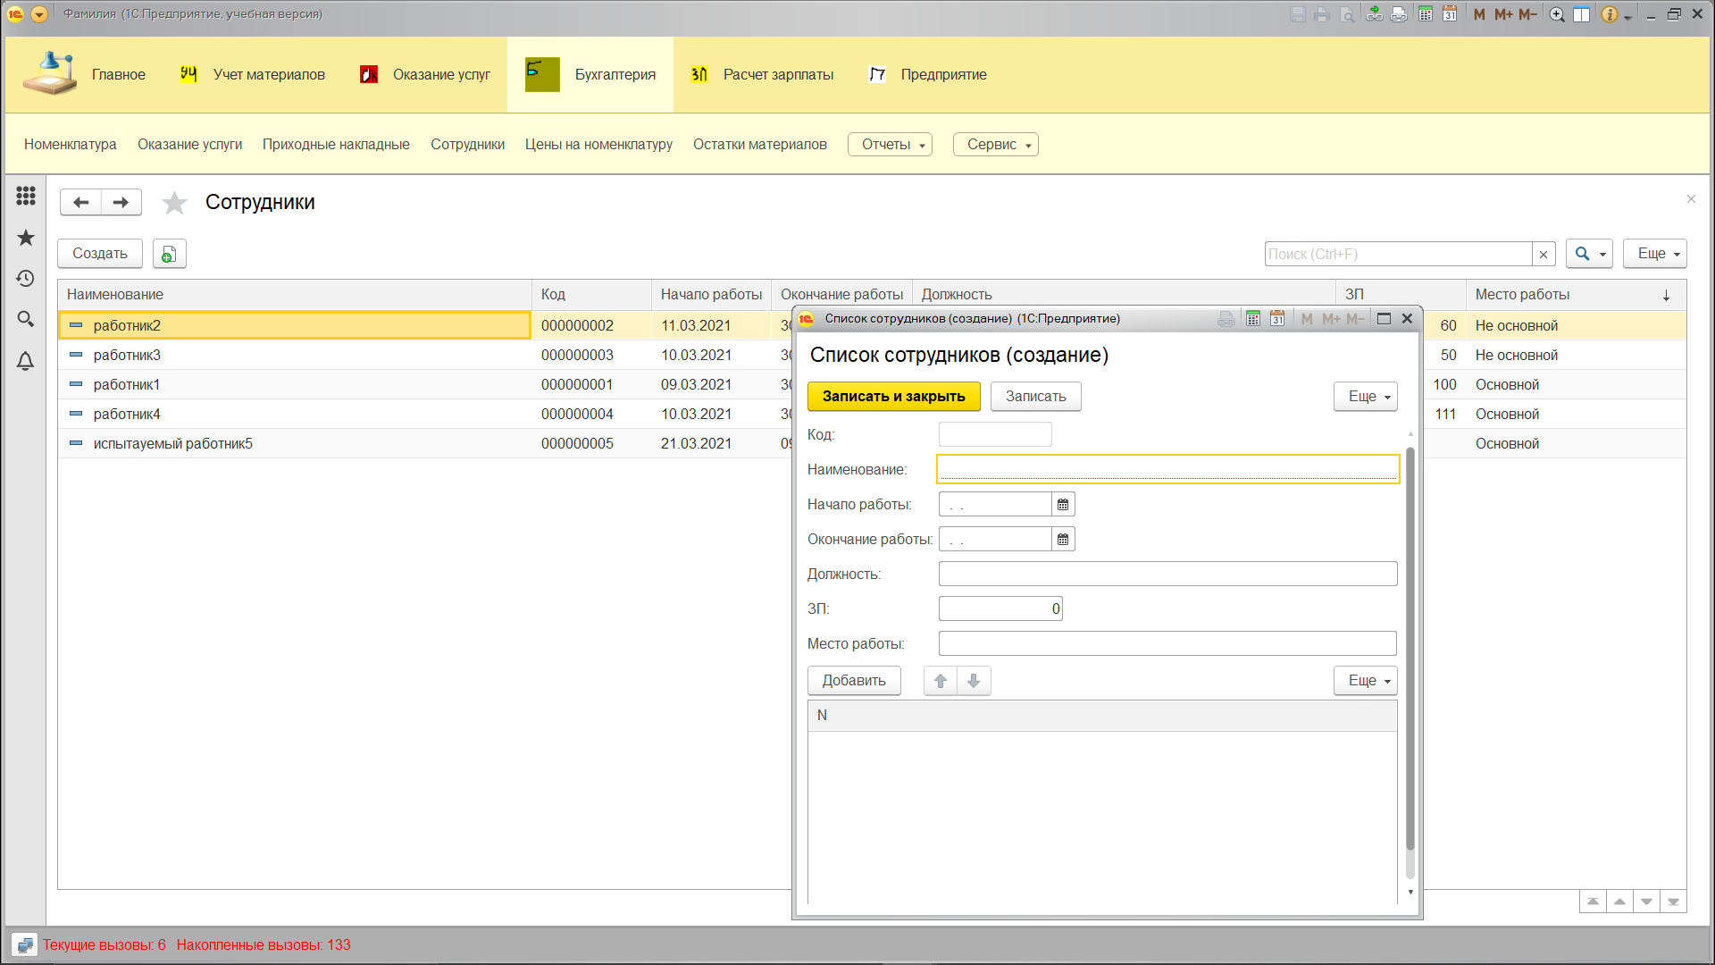

Справочники:

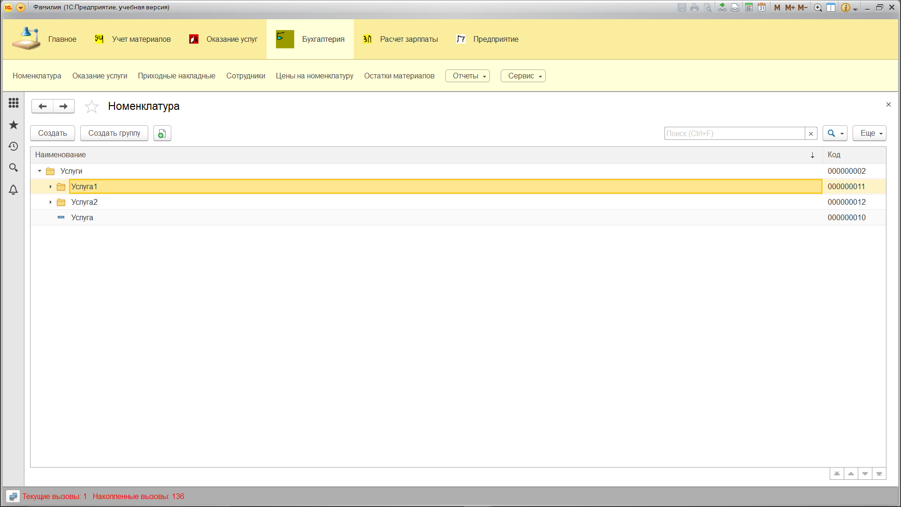

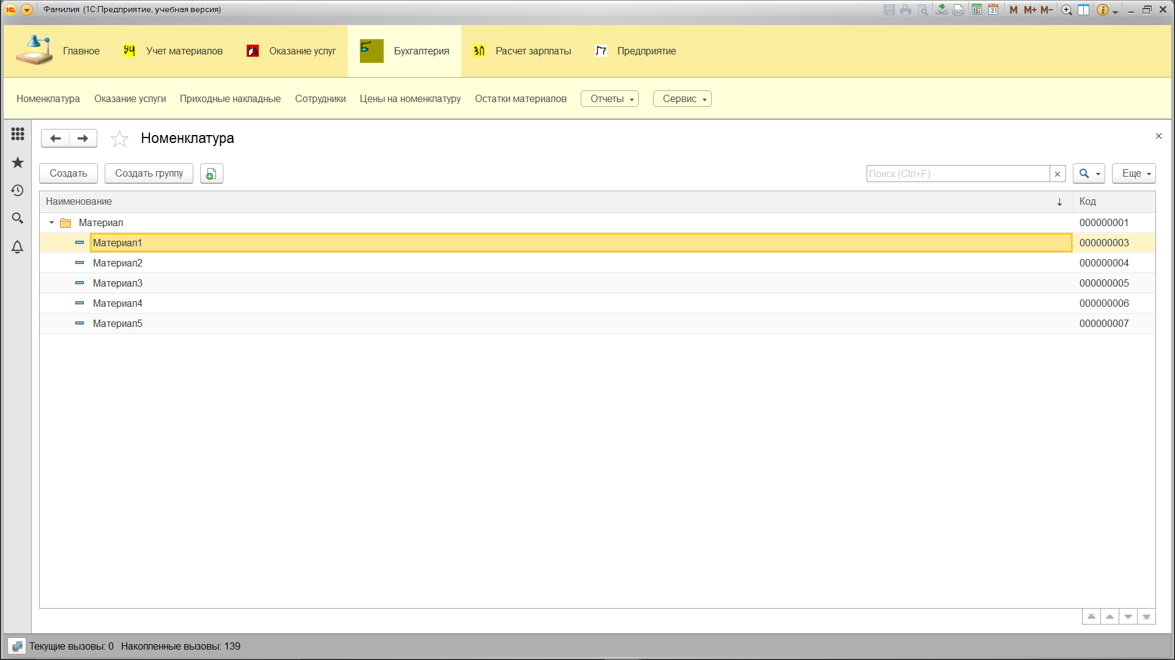
Задание:
Добавить на форму обработки возможность формирования и вывода результатов следующих запросов:
• Запрос, использующий любое из возможных соединений таблиц и сортировку по одному из полей;
• Запрос с условием и группировкой результата;
• Запрос с параметром, значение которого устанавливается на форме обработки.
Форма:
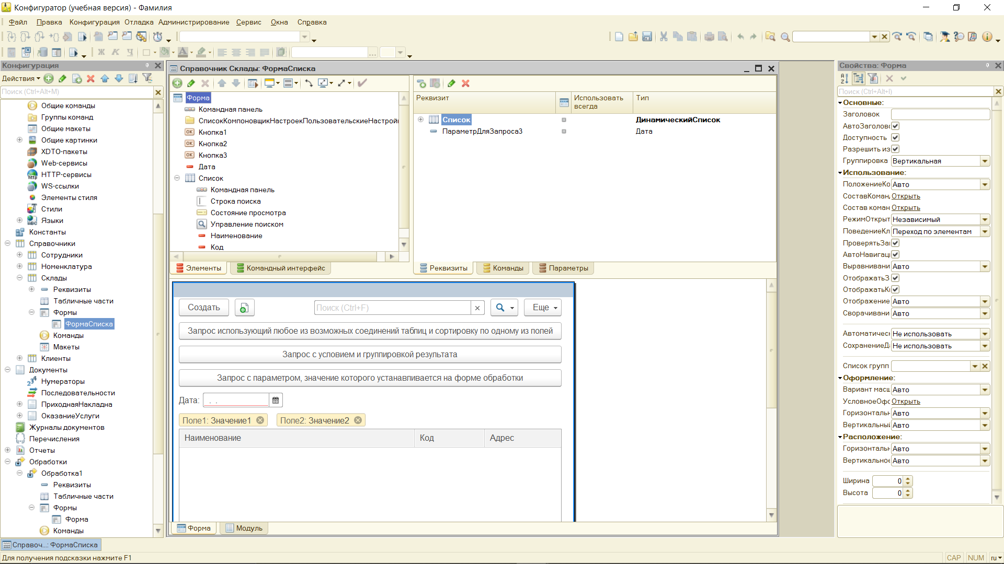
Запросы:
&НаКлиенте
Процедура Запрос1(Команда)
ВнутреннееСоединениеТаблиц();
КонецПроцедуры

&НаСервере
Процедура ВнутреннееСоединениеТаблиц()
З = Новый Запрос("
| ВЫБРАТЬ Должность,
| ЗП КАК Зарплата,
| Адрес КАК РаботаетНаСкладеПоАдресу
| ИЗ
| Справочник.Сотрудники КАК Сотрудник
| ВНУТРЕННЕЕ СОЕДИНЕНИЕ
| Справочник.Склады КАК Склад
| ПО
| Сотрудник.МестоРаботы = Склад.Наименование
| УПОРЯДОЧИТЬ ПО НачалоРаботы ВОЗР"
);
P3 = З.Выполнить();
B = P3.Выбрать();
Пока B.Следующий() Цикл
Сообщить("Сотрудник с должностью '"+B.Должность+"' получает "+B.Зарплата+"руб. и работает на складе по адресу "+B.РаботаетНаСкладеПоАдресу);
КонецЦикла;

КонецПроцедуры

&НаСервереБезКонтекста
Процедура СгрупироватьПоСУсловием()
З = Новый Запрос("
| ВЫБРАТЬ МестоРаботы,
| Сумма(ЗП) КАК ВыделитьЗП
| ИЗ
| Справочник.Сотрудники КАК ЗПнаКаждыйСклад
| СГРУППИРОВАТЬ ПО МестоРаботы
| ИМЕЮЩИЕ Сумма(ЗП) > 0 "
);
P3 = З.Выполнить();
B = P3.Выбрать();
Пока B.Следующий() Цикл
Сообщить("Выделить на склад '"+B.МестоРаботы+"' - "+B.ВыделитьЗП+" руб. для работников, прошедших испытательный срок");
КонецЦикла;

КонецПроцедуры

&НаКлиенте
Процедура Запрос2(Команда)
СгрупироватьПоСУсловием();
КонецПроцедуры

&НаСервере
Процедура ЗапросСПараметромНаформе()
З = Новый Запрос("
| ВЫБРАТЬ Наименование,
| МестоРаботы
| ИЗ
| Справочник.Сотрудники
| ГДЕ
| Справочник.Сотрудники.НачалоРаботы > &Дата"
);
З.УстановитьПараметр("Дата", ПараметрДляЗапроса3);
Сообщить("Сотрудники устроившиеся на работу позже "+ПараметрДляЗапроса3);
PЗ = З.Выполнить();
В = PЗ.Выбрать();
Пока В.Следующий() Цикл
Сообщить(В.Наименование+" работает на складе - "+В.МестоРаботы);
КонецЦикла;

КонецПроцедуры

&НаКлиенте
Процедура Запрос3(Команда)
ЗапросСПараметромНаформе();
КонецПроцедуры

Результат
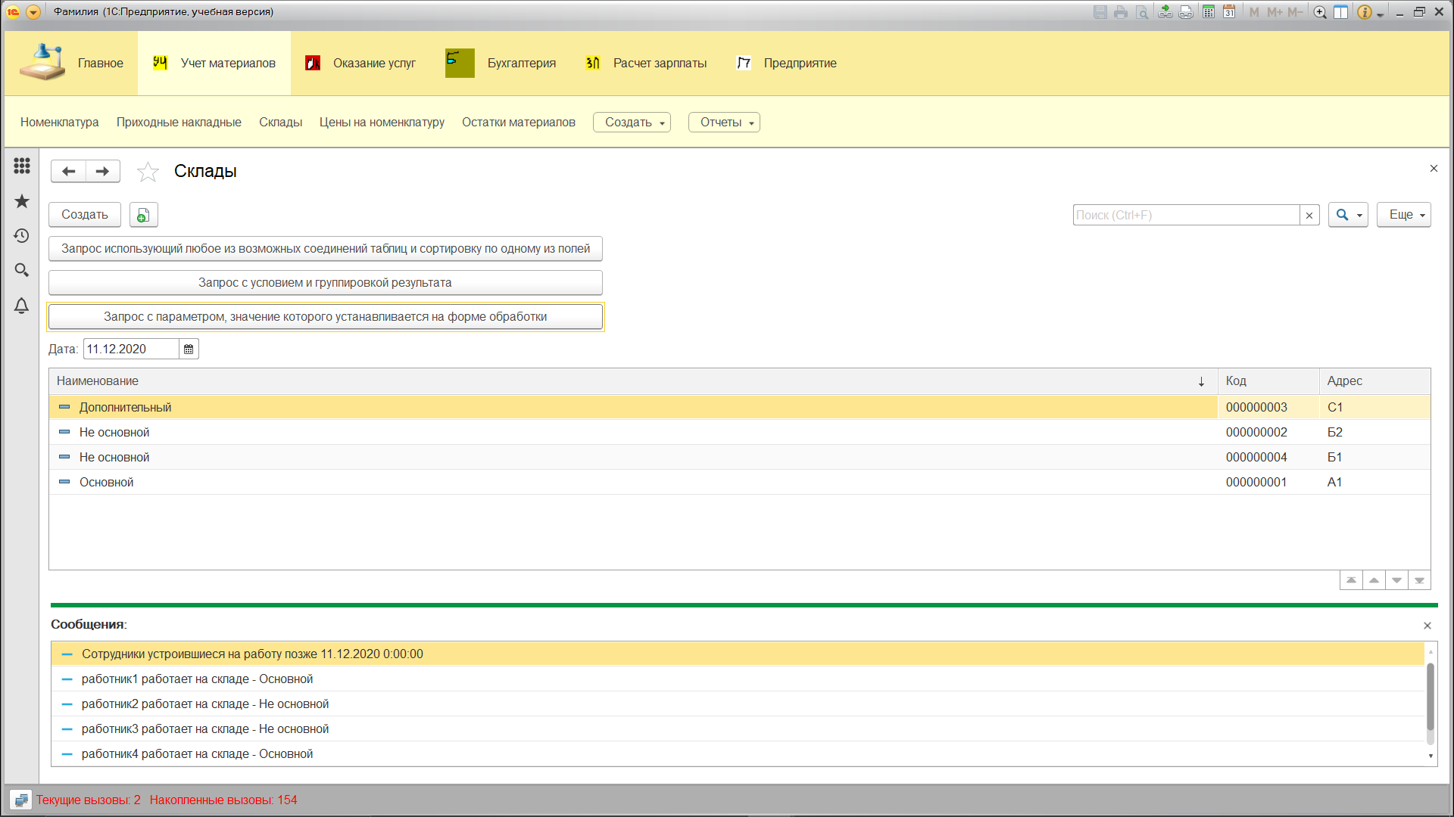 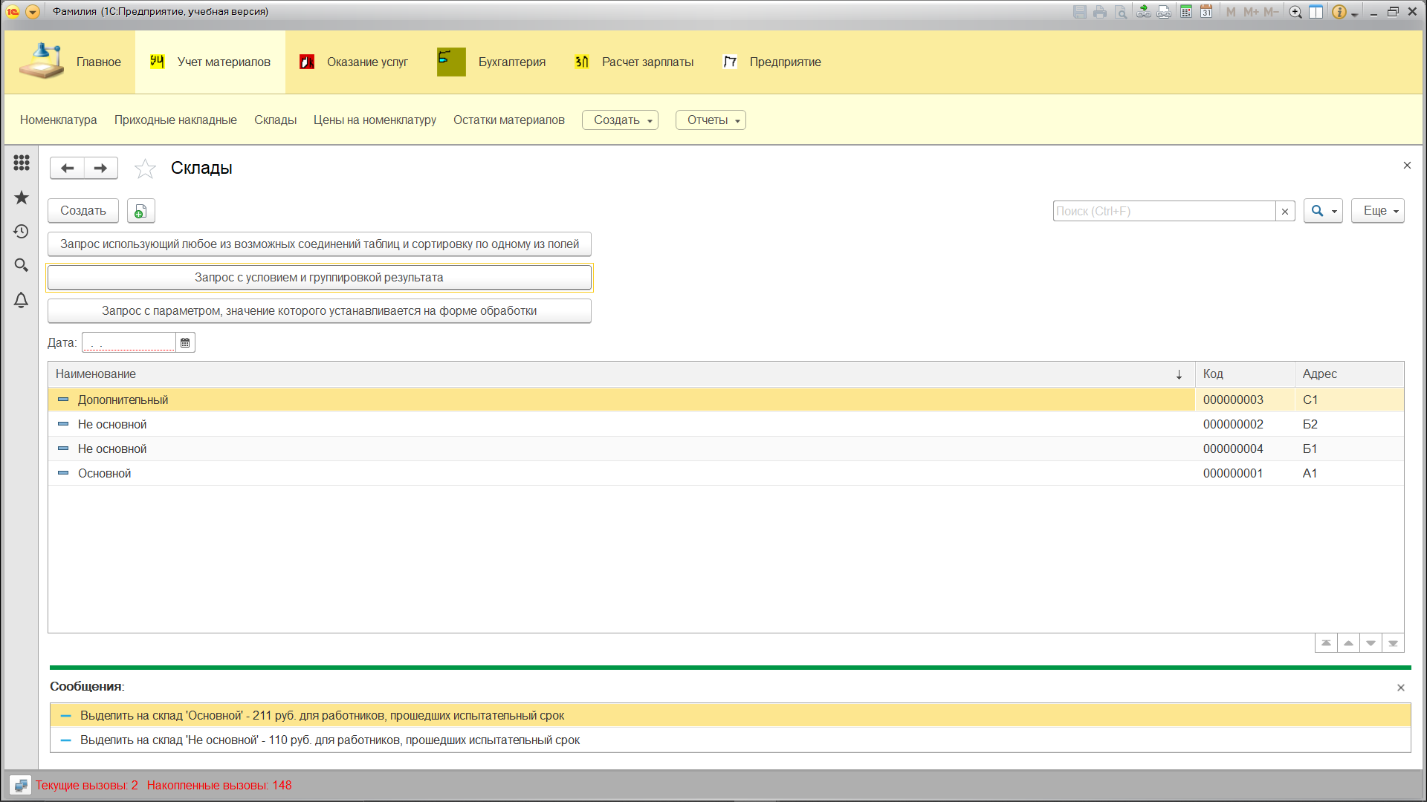 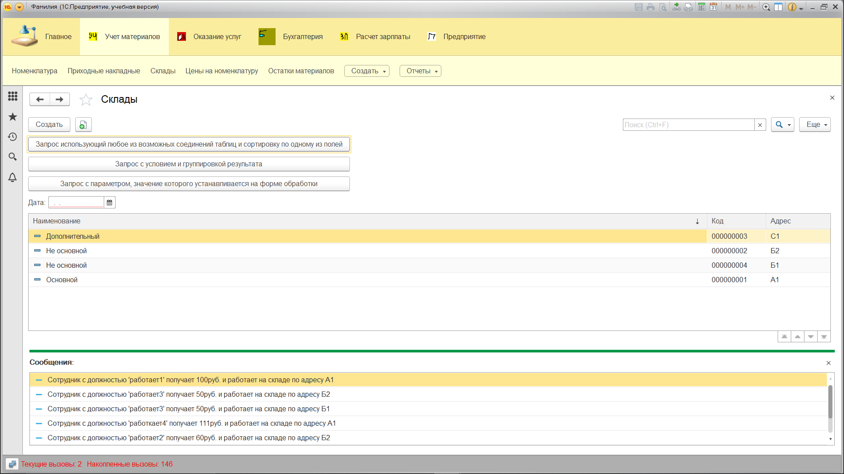 Вывод:
В ходе выполнения лабораторной работы изучены константы, справочники, способы их создания, расположение элементов на формах справочников. Изучены свойства указанных объектов.

Ответы на контрольные вопросы:
1. Объект конфигурации Справочник:
- Для хранения и управления списками однотипных данных.

2. Константы в конфигурации 1С:
- Значения, неизменные в течение работы системы, используются для хранения постоянных параметров.

3. Реквизиты и табличные части справочника:
- Реквизиты — отдельные поля данных.
- Табличные части — набор строк с одинаковой структурой, как мини-справочники внутри справочника.

4. Иерархические справочники и «родитель»:
- Иерархические справочники позволяют строить вложенные структуры данных. «Родитель» — элемент верхнего уровня.

5. Подчиненные справочники и «владелец»:
- Подчиненные справочники связаны с основными справочниками. «Владелец» — основной справочник, которому подчинен подчиненный.

6. Основные формы у справочника:
- Форма элемента.
- Форма списка.
- Форма выбора.

7. Предопределенные элементы:
- Элементы, автоматически созданные при установке конфигурации.

8. Обычные vs предопределенные элементы:
- Обычные элементы добавляются пользователем, предопределенные — созданы разработчиком и не могут быть удалены.

9. Различие обычных и предопределенных элементов для пользователя:
- Предопределенные элементы обычно выделены другим цветом или имеют особую иконку.

10. Создание объекта конфигурации «Справочник»:
- В Конфигураторе через меню "Добавить" создается новый справочник, затем задается его структура и реквизиты.

11. Добавление новых элементов в справочник:
- Через форму списка или форму элемента справочника в режиме 1С:Предприятие.

12. Создание группы справочника:
- В форме списка справочника выбирается "Создать группу".

13. Перемещение элементов между группами:
- В режиме 1С:Предприятие элемент перетаскивается в нужную группу или редактируется реквизит "Группа".

14. Основная конфигурация и конфигурация базы данных:
- Основная конфигурация — разработка и настройка.
- Конфигурация базы данных — текущее состояние базы данных.

15. Изменение конфигурации базы данных:
- Синхронизация изменений конфигурации с базой данных через Конфигуратор.

16. Связь объектов конфигурации и базы данных:
- Объекты конфигурации создают структуры данных в базе данных.

17. Подчиненные объекты конфигурации:
- Объекты, зависящие от других объектов, например, табличные части.

18. Проверка заполнения реквизитов справочника:
- Для обеспечения корректности данных и предотвращения ошибок.

19. Быстрый выбор:
- Инструмент для быстрого поиска и выбора элементов в справочниках.

20. Отображение справочника в интерфейсе:
- Настройка отображения через формы и команды в Конфигураторе.

21. Команды создания нового элемента в интерфейсе подсистем:
- Настройка командного интерфейса через Конфигуратор для добавления элементов.

22. Редактирование командного интерфейса подсистем:
- Настройка через раздел "Командный интерфейс" в Конфигураторе.

Дополнительные материалы:
1. М.Г. Радченко, Е.Ю. Хрусталева. 1С: Предприятие 8.3. Практическое пособие разработчика. – М.: ООО «1С-Паблишинг», 2014.

